FTP:

Para este reto, tendremos que instalar sobre la máquina Oráculo el servicio de FTP para habilitar la transferencia de archivos. Como se especificó en el reto anterior está máquina tendrá debían 10 y el software que instalaremos para disponer de este servidor FTP será VSFTPD.

Antes de nada queremos que la máquina Oráculo sea también conocida como FTP, para ello tendremos que modificar nuestro DNS alojado en el Router y añadir un nuevo CNAME para disponer de este Alias, para ello:

/etc/bind/bd.atenea.olimpo.god

dns IN CNAME oraculo

Hecho esto ya tendremos acceso a nuestra máquina mediante este nuevo nombre, por lo que podremos pasar a instalar el software de FTP, para ello:

# apt-get install vsftpd

El servicio ya estará instalado y habilitado, pero necesitaremos cambiar múltiples parámetros de configuración para que funcione de la manera solicitada por el reto.

Primero necesitaremos crear los usuarios que dispondrán de distintos permisos:

# adduser sibila

# adduser melisa

# adduser aquiles

# adduser trofonio

# adduser agamenon

# adduser ayax

Toda la configuración principal de VSFTPD se debe realizar en el archivo /etc/vsftpd.conf

/etc/vsftpd.conf

listen=YES

use_localtime=YES

xferlog_enable=YES

connect_from_port_20=YES

chroot_local_user=YES

chroot_list_enable=YES

chroot_list_file=/etc/vsftpd.chroot_list

secure_chroot_dir=/var/run/vsftpd/empty

pam_service_name=vsftpd

rsa_cert_file=/etc/ssl/certs/ssl-cert-snakeoil.pem

rsa_private_key_file=/etc/ssl/private/ssl-cert-snakeoil.key

ssl_enable=NO

anonymous_enable=YES

local_enable=YES

write_enable=YES

dirmessage_enable=YES

local_max_rate=256000

anon_max_rate=20480

idle_session_timeout=180

data_connection_timeout=300

max_clients=4

max_per_ip=2

banner_file=/etc/vsftpd.banner

no_anon_password=YES

anon_umask=0000

anon_root=/srv/ftp

local_umask=0022

allow_writeable_chroot=YES

anon_mkdir_write_enable=YES

anon_upload_enable=YES

Estos son todos los parámetros que tenemos especificados en nuestro archivo de configuración, entre ellos nos centraremos únicamente en los solicitados para este reto:

* Velocidad máxima de transferencia: 250 KB/s.

local_max_rate=256000

* Tiempo máximo sin transferencia de datos: 5 minutos.

data_connection_timeout=300

* Tiempo máximo de inactividad: 3 minutos

idle_session_timeout=180

* Cantidad máxima de conexiones simultáneas: 4.

max_clients=4

* Máximo número de conexiones desde una IP: 2.

max_per_ip=2

* Al conectarnos al servidor FTP debe aparecer el siguiente mensaje:

banner_file=/etc/vsftpd.banner

/etc/vsftpd.banner

)

/ )

/ / )

- / / /

' / / -

/ _/ / /

_ / _/_, / ,

+ $$$ / _/_/_/ \ |

/- + $$/ _/_/_/ /

\`_ $$/'_/_/ . ______ _

\ ( / ___,_____ _ _____,

| `(|/_,_,__ ________/

|. |''_,_______)

\ (_

\ / |-._

\.' /|/ \_._

/_/ _/ /-'__

\ \' \.___

'. /, |_/_ |._

\ / ) '. '_/, )

(_( -\_ / \ \

\__ |-' |/

\._ /_/_

\_/\' )

\ |

|/

*Bienvenido al servidor FTP ftp.atenea.olimpo.god.*

*Por favor, escribe tu nombre de usuario y tu contraseña para acceder:*

* Además, cada vez que se autentifica un usuario correctamente deberá aparecer un mensaje de bienvenida adicional:

dirmessage_enable=YES

/home/carpetaUsuario/.message (valor por defecto)

*Bienvenido, nombreusuario!*  Estás conectado a la carpeta /home/nombredeusuario

* Los usuarios anónimos (anonymous, sin contraseña) pueden entrar el servidor FTP.

anonymous_enable=YES

* Una vez dentro, pueden subir y descargar ficheros y también crear sus propios directorios dentro de /srv/ftp/public (con permisos 777).

anon_umask=0000

no_anon_password=YES

anon_root=/srv/ftp

anon_mkdir_write_enable=YES

anon_upload_enable=YES

* El mensaje que indica esto debe aparecer cuando nos conectamos como anónimos.

/srv/ftp/.message (valor por defecto)

* la velocidad máxima de transferencia para los anónimos será de 20KB/s.

anon_max_rate=20480

Además de estas configuraciones genéricas del servidor FTP tendremos que configurar las distintas propiedades de cada usuario.

Primero, necesitaremos especificar que los usuarios locales tienen acceso al servidor mediante los siguientes comandos.

local_enable=YES

write_enable=YES

|  |  |  |
| --- | --- | --- |
| agamenon  ayax | --- | Son usuarios del sistema, pero no tienen permisos para acceder al servidor FTP. |

De esta manera todos los usuarios locales tendrán acceso, pero en nuestro caso necesitamos prohibírselo a algunos usuarios en concreto; para ello:

/etc/ftpusers

*agamenon*

*ayax*

Los usuarios que aparezcan en este archivo no tendrán permitido acceder al servidor.

|  |  |  |
| --- | --- | --- |
| sibila  melisa  aquiles | 755 | Estarán enjaulados en sus directorios *home* |

Para habilitar el enjaulamiento, es decir que cada usuario no pueda salir de su directorio personal a la hora de conectarse al servidor FTP, tendremos que configurar los siguientes parámetros:

chroot_local_user=YES

chroot_list_enable=YES

chroot_list_file=/etc/vsftpd.chroot_list

De esta manera, únicamente los usuarios que aparezcan en el archivo especificado no estarán enjaulados, por lo que:

|  |  |  |
| --- | --- | --- |
| trofonio | 755 | Pueden acceder a todo el sistema de ficheros |

/etc/vsftpd.chroot_list

*agamenon*

*ayax*

Finalmente, y siendo que todos los usuarios con permiso de acceso comparten el mismo grupo de permisos podemos configurarlo de la siguiente manera en el archive de configuración general:

local_umask=0022

Con esto podemos proceder con las pruebas para comprobar que efectivamente la configuración realizada funciona adecuadamente.

Banner y mensaje de bienvenida (TROFONIO):

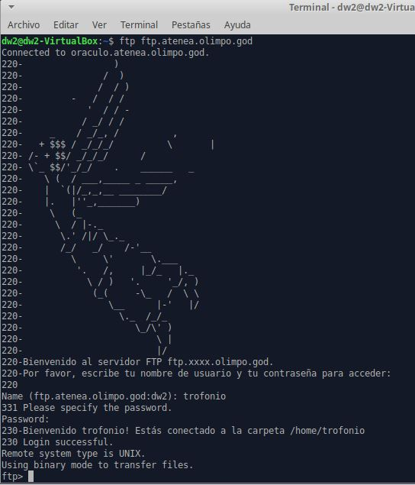

Banner y mensaje de bienvenida anónima:

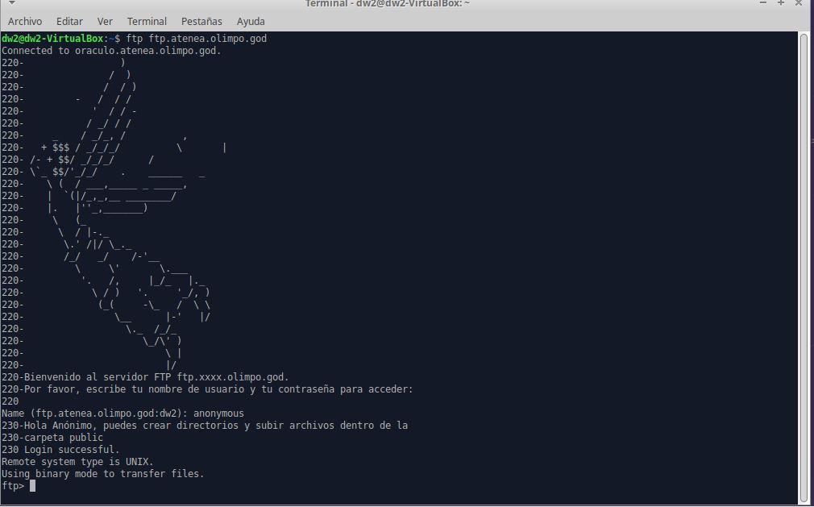

Creación de carpetas y archivos con el usuario anónimo:

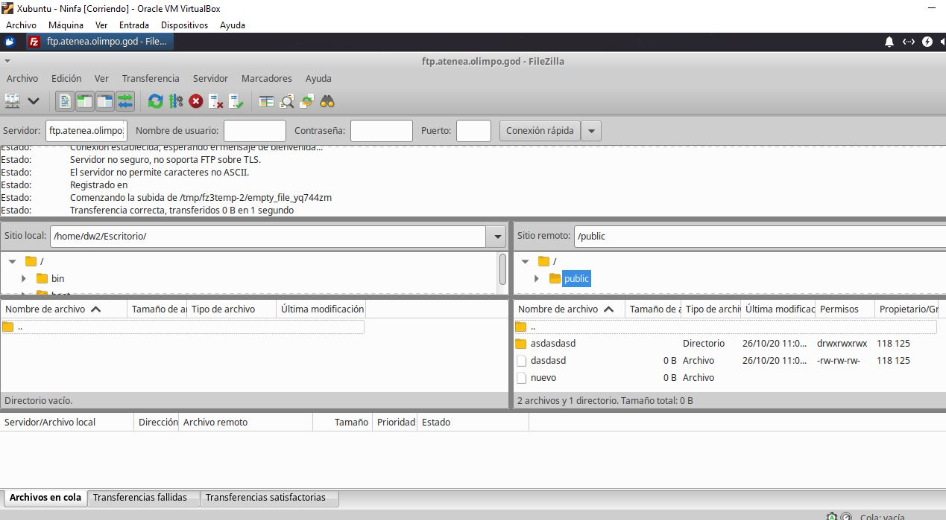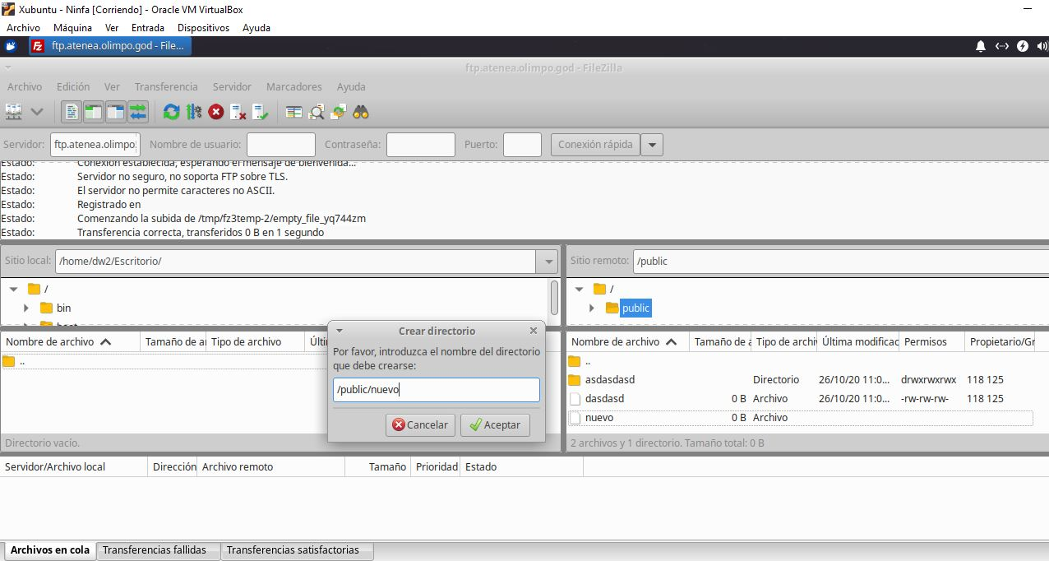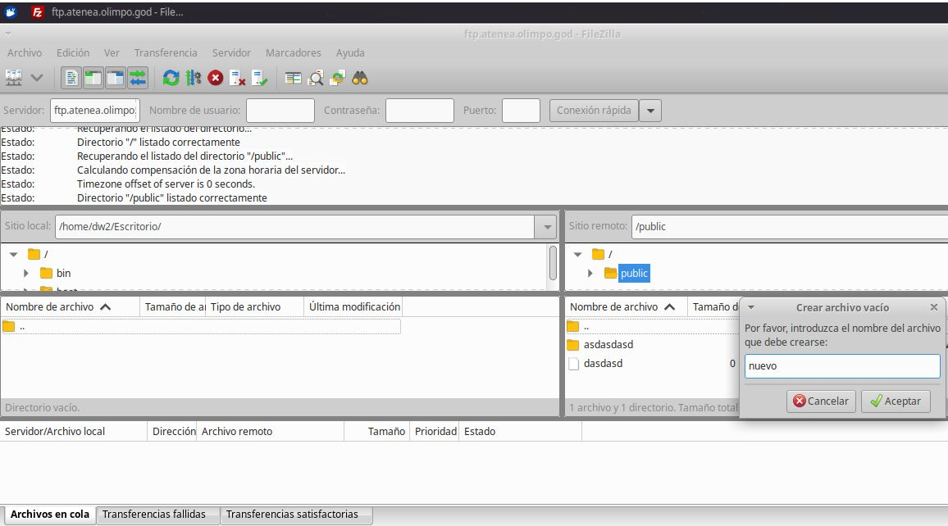

Finalmente mostraremos paso por paso las pruebas solicitadas para el reto:

* 1. En el escritorio de la máquina local crea un directorio llamado **prueba**.



* 1. Conéctate como usuario **anónimo**.

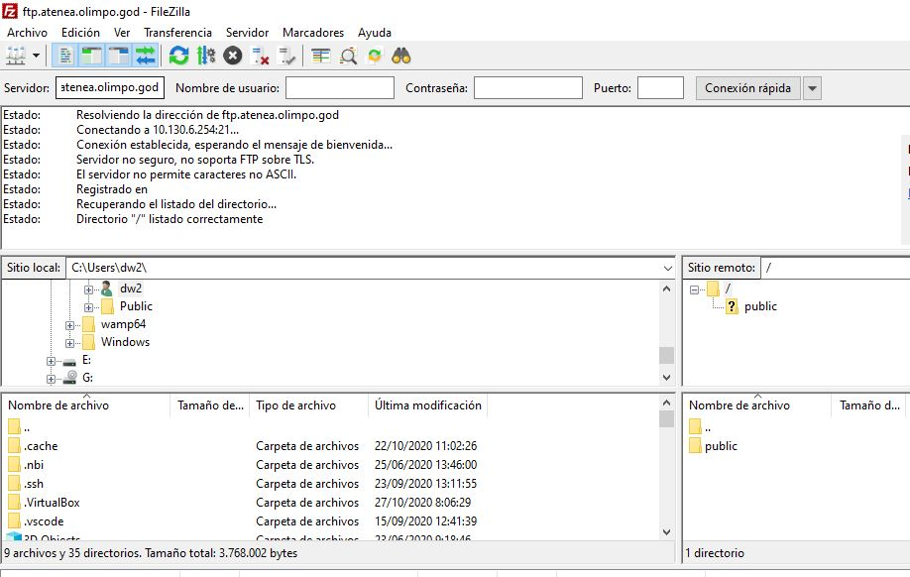

* 1. Entra en el directorio **/srv/ftp/public** del servidor FTP.

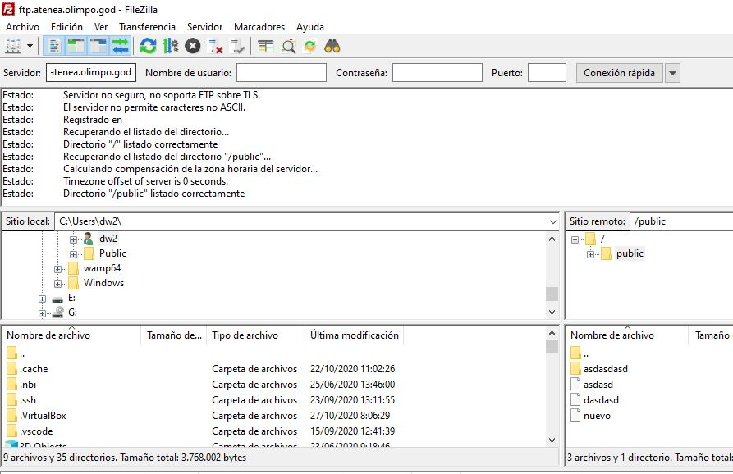

* 1. Crea ahí un directorio de nombre **prueba**.

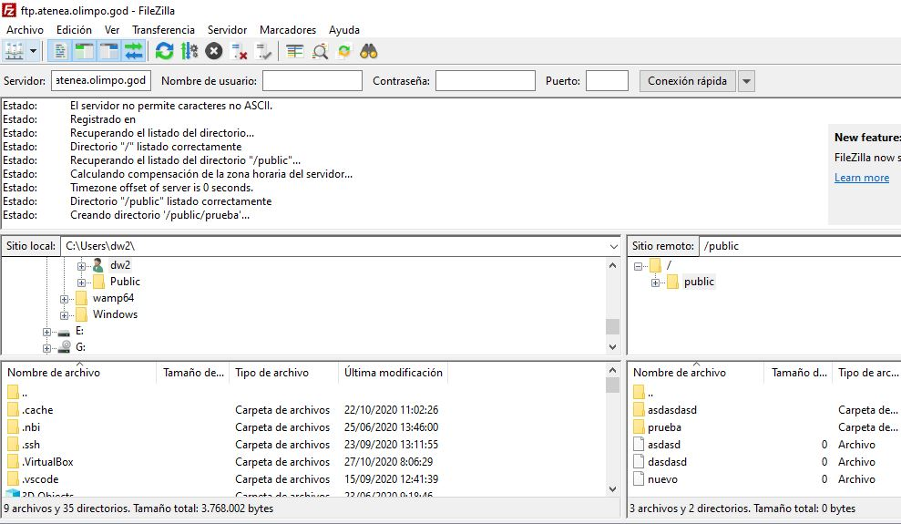

* 1. Entra al directorio **prueba** y sube un fichero de nombre **anon01.txt** que previamente hayas creado en el escritorio de tu equipo.

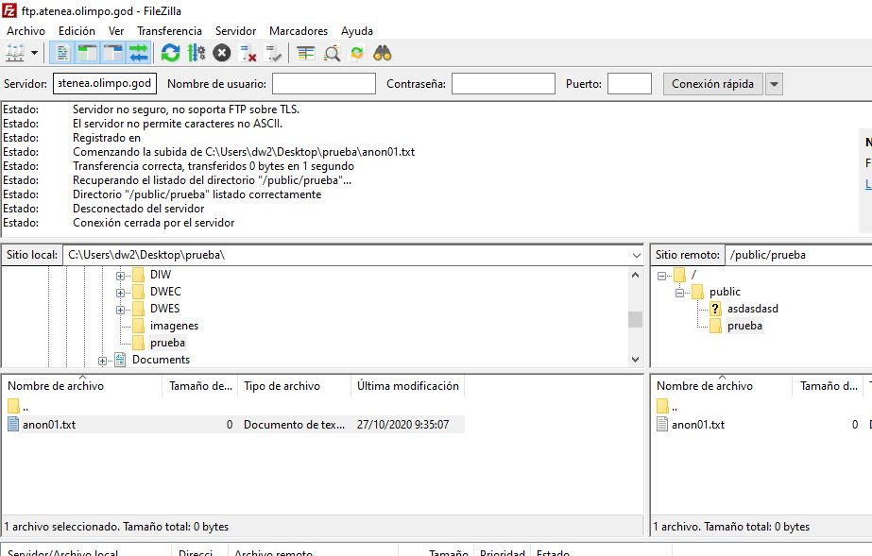

* 1. Descarga el fichero **anon01.txt** en el directorio prueba de la máquina local. Después, abre el fichero para que el profesor pueda verlo desde el escritorio de la máquina local.

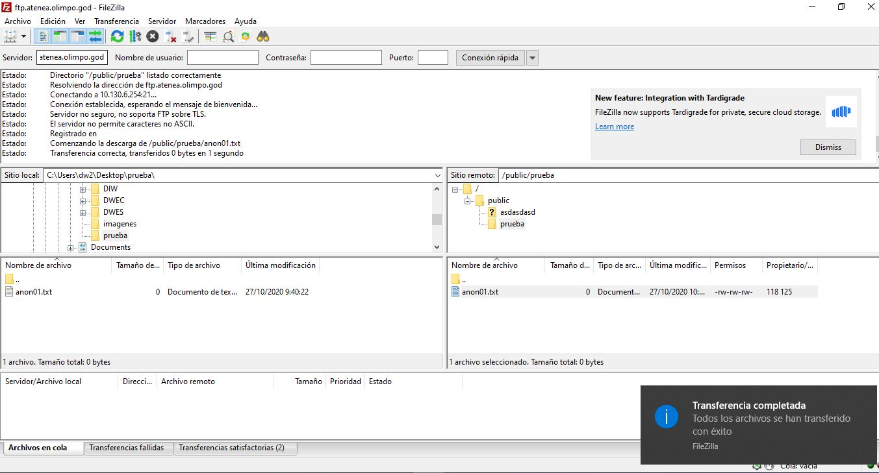

* 1. Desconéctate del servidor FTP.

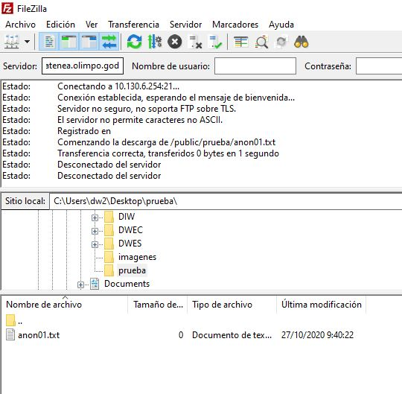

* 1. Conéctate al servidor FTP utilizando el usuario **trofonio**.

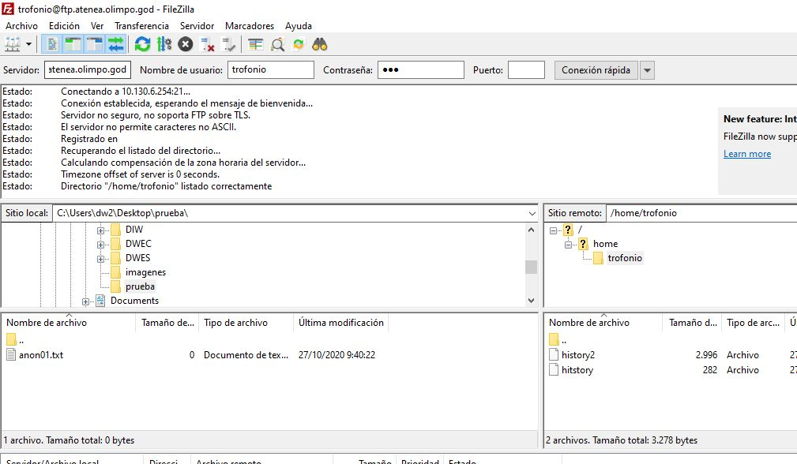

* 1. Muévete al directorio **/etc/**

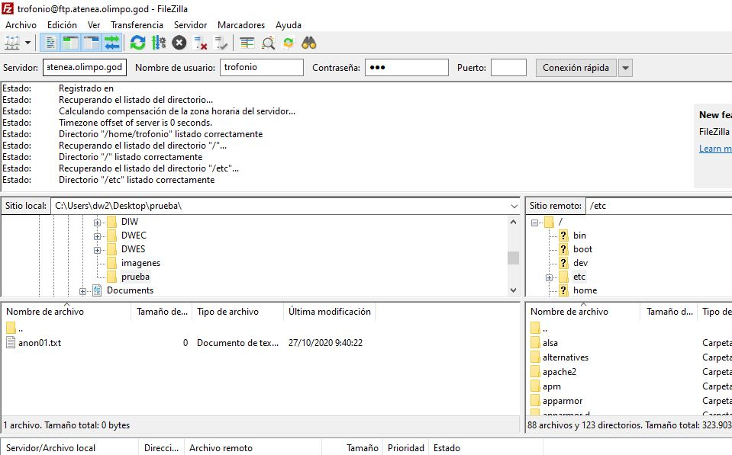

* 1. Muévete al directorio **prueba** del escritorio de la máquina local.
  2. Descárgate todos los archivos cuyo nombre empieza por **vsftpd** del servidor FTP al directorio prueba del escritorio de la máquina local.

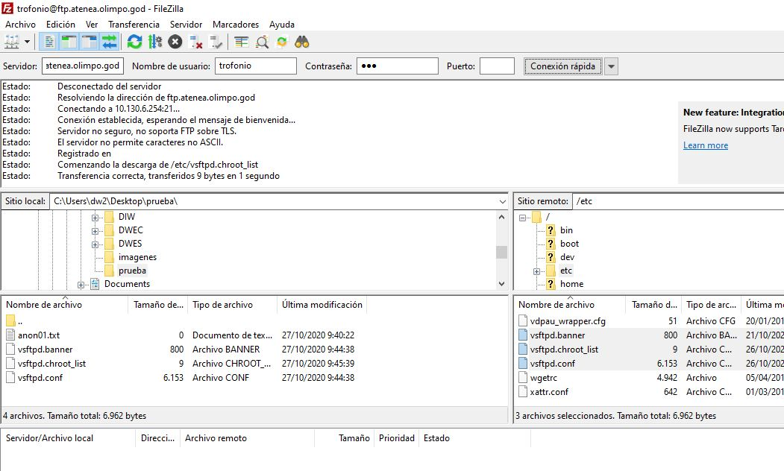

* 1. Desconéctate del servidor FTP.

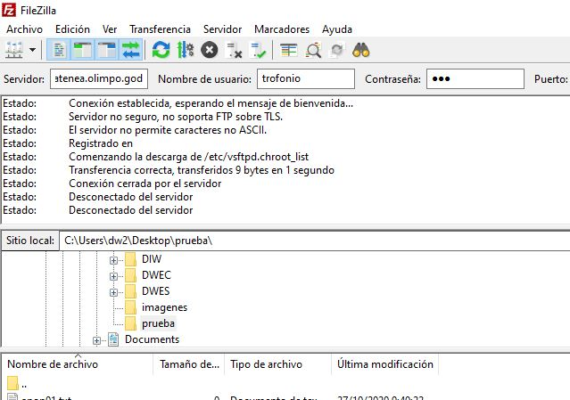

* 1. Conéctate al servidor FTP utilizando el usuario **sibila**.
  2. Muévete a su directorio personal (**/home/sibila**).
  3. Sube ahí los archivos que empiezan por **vsftpd** que está en la carpeta **prueba** de la máquina local.

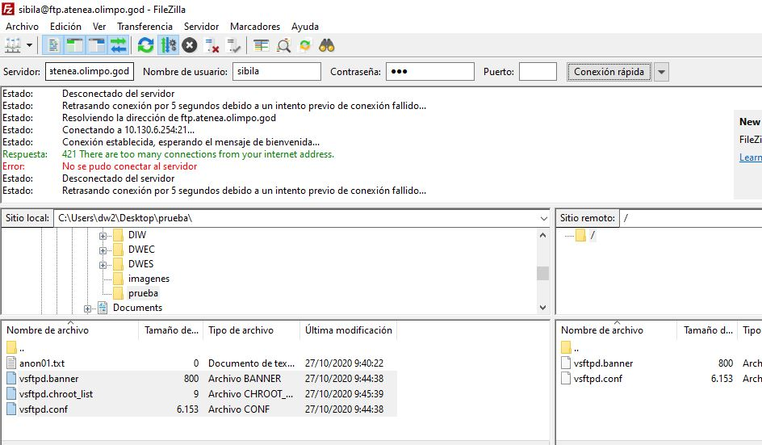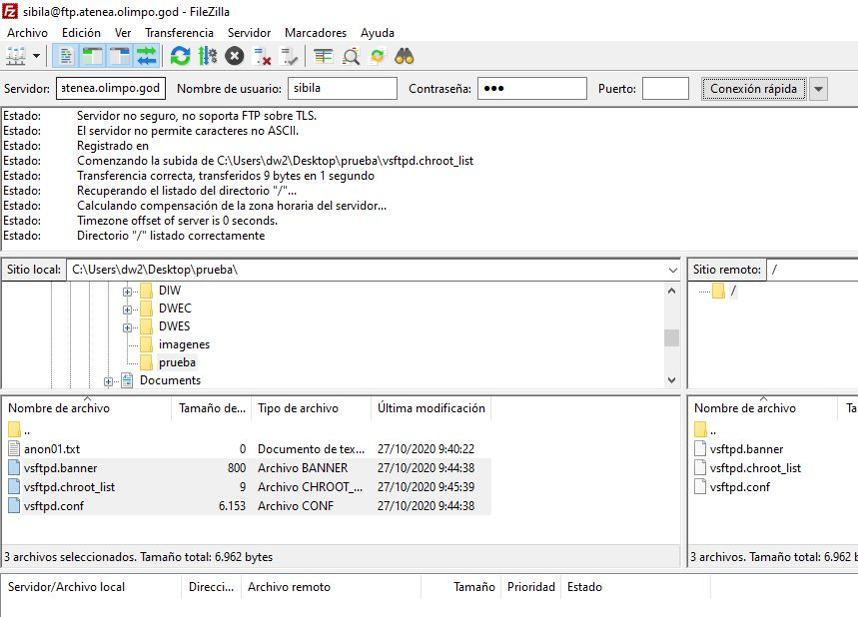

* 1. Desconéctate del servidor FTP.
  2. Intenta conectarte al servidor FTP utilizando el usuario **ayax**.

